Contenido

Crear una aplicación (App Manager) que contenga el siguiente esquema 1

Los objetos y sus relaciones 1 point+=1 1

List View con suficientes registros en cada objeto para poder realizar filtros e informes, 1 ponit+=2 2

Acciones Rápidas, 1 point+=3 3

Acciones Globales, 0.5 points+=3.5 3

Nueva página de Inicio (Home), 1 point+=4.5 4

Modificación el Compact Layouts de Jugadores,0.5 ponits+=5 4

Modificaciones en las páginas de registro del objeto Pareja, 1 points +=6 5

Crear filtro para el objeto jugadores por posición, 1 Point+=7 5

Utilizar el filtro “Posición” a la hora de crear una App Page de jugadores,1 point+=8 6

Utilizar el filtro “Posición” a la hora de crear una App Page de jugadores,1 point+=9 6

Informe (report) de Pareja,1+=10 6

Dashboard del informe 8

# Crear una aplicación (App Manager) que contenga el siguiente esquema

# Los objetos y sus relaciones 1 point+=1

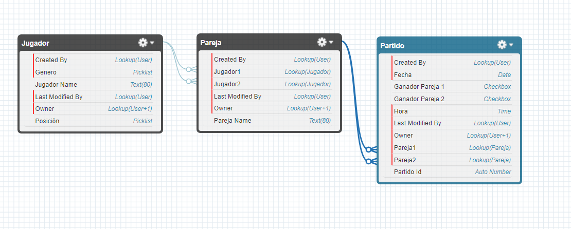

# List View con suficientes registros en cada objeto para poder realizar filtros e informes, 1 ponit+=2

Jugador

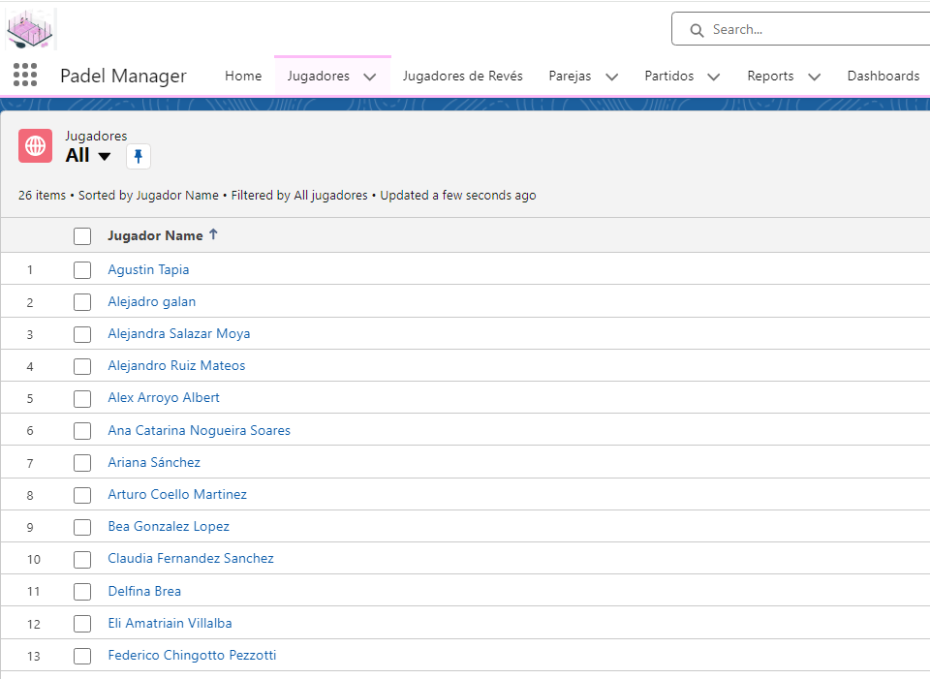

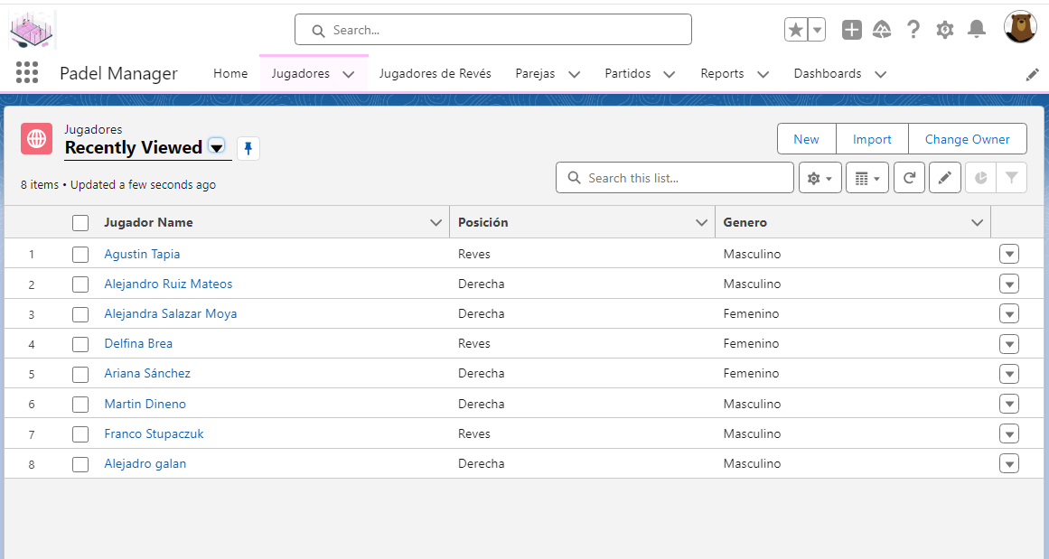

Pareja

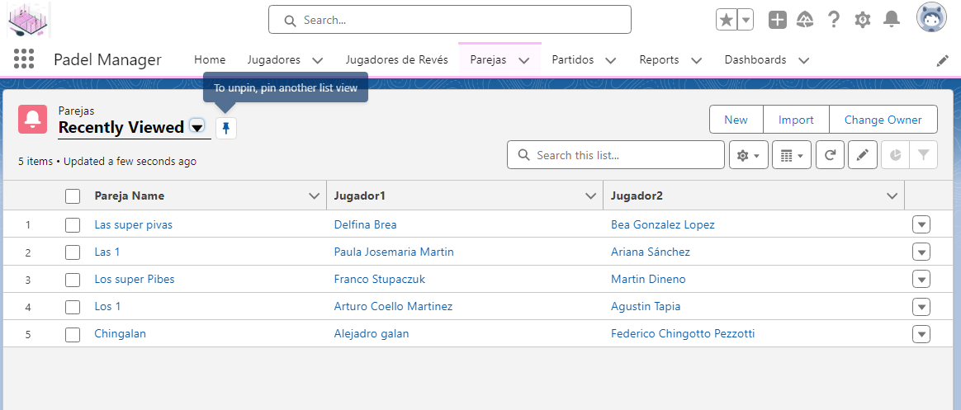

Partido

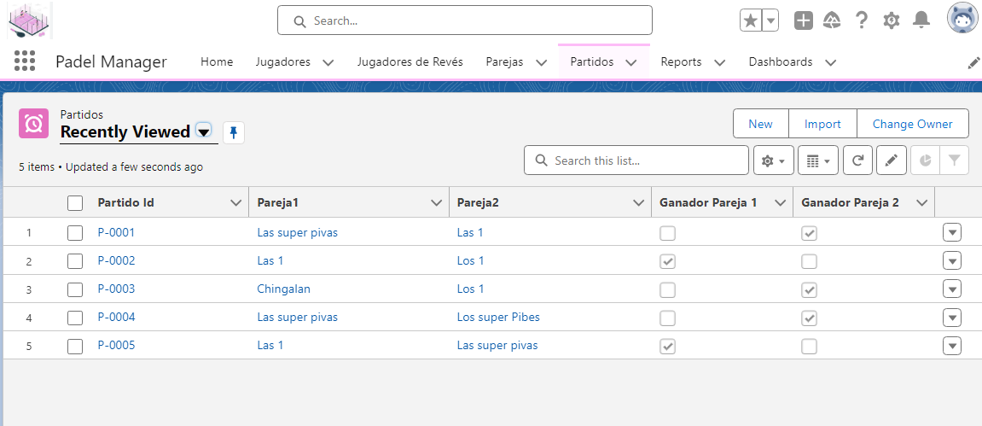

# Acciones Rápidas, 1 point+=3

Crear una Acción Rápida que se llame: Pareja Estrella

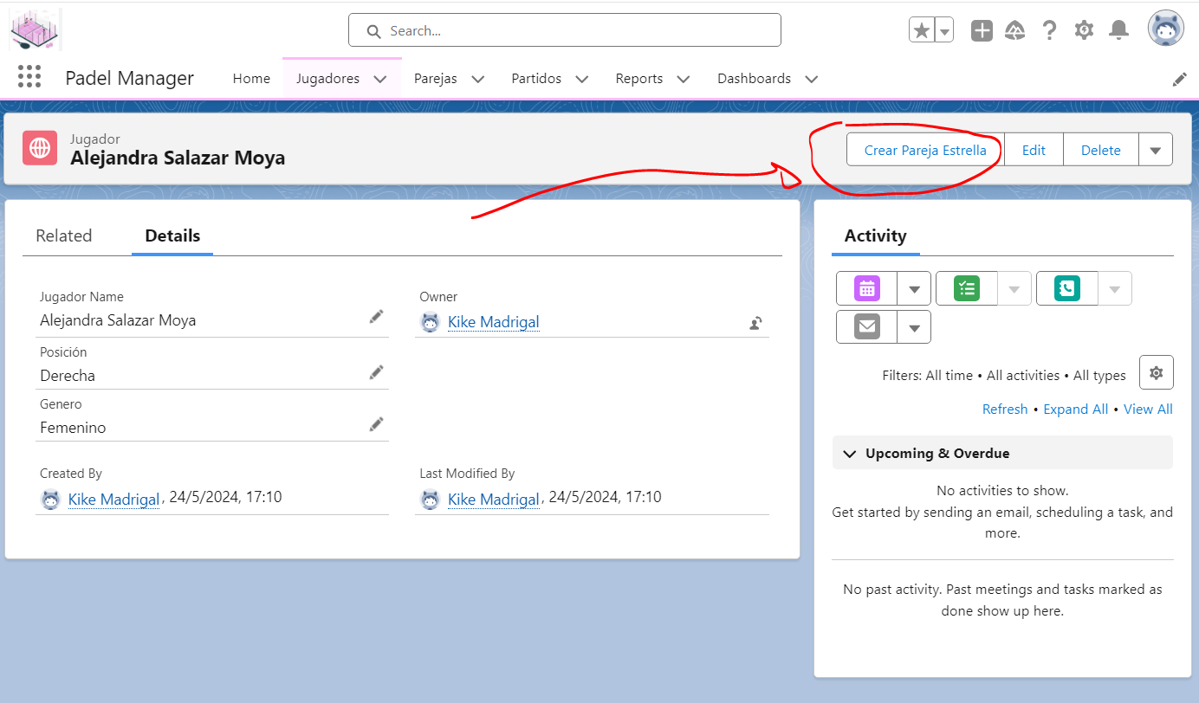

# Acciones Globales, 0.5 points+=3.5

Partido Nuevo

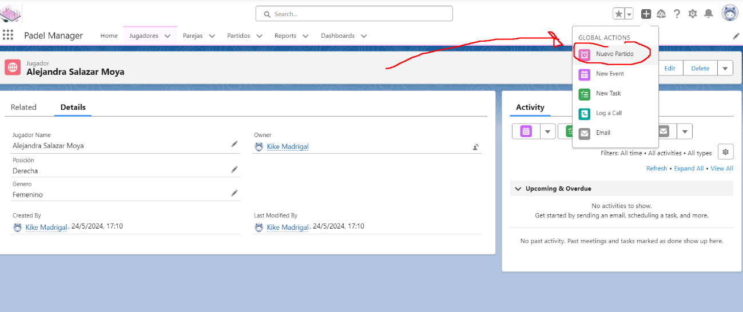

# Nueva página de Inicio (Home), 1 point+=4.5

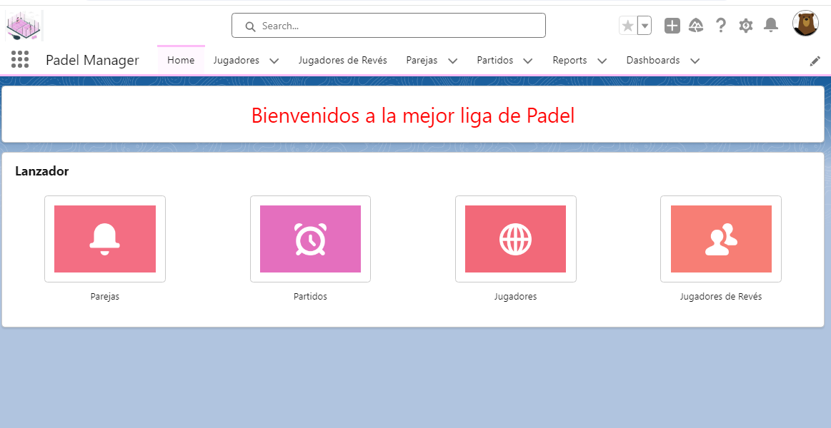

# Modificación el Compact Layouts de Jugadores,0.5 ponits+=5

Nombre, posición y género

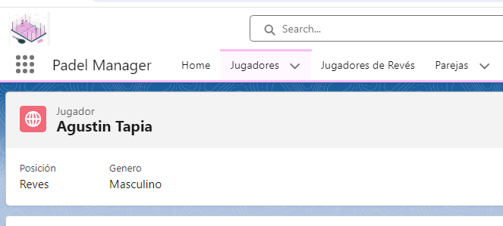

# Modificaciones en las páginas de registro del objeto Pareja, 1 points +=6

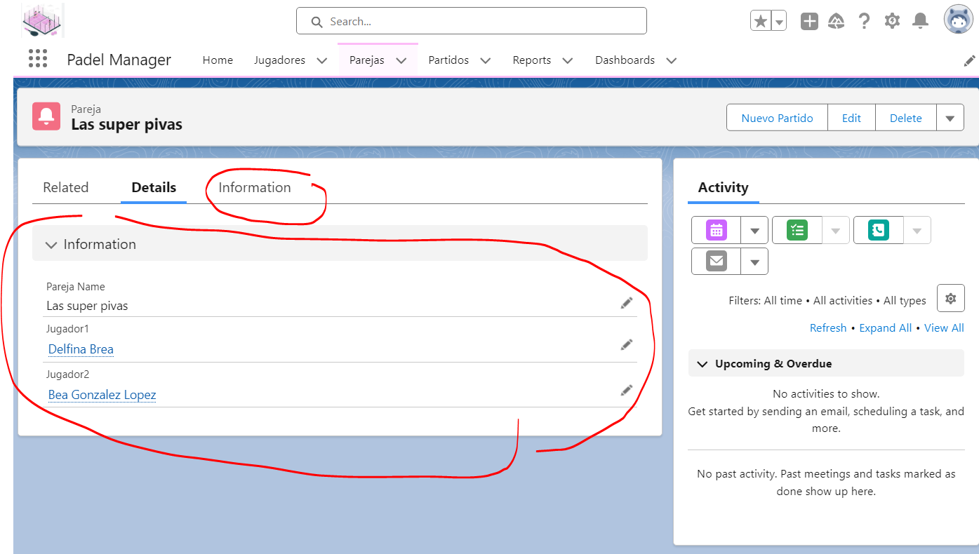

# Crear filtro para el objeto jugadores por posición, 1 Point+=7

Nombre del filtro: Posición Izquierda

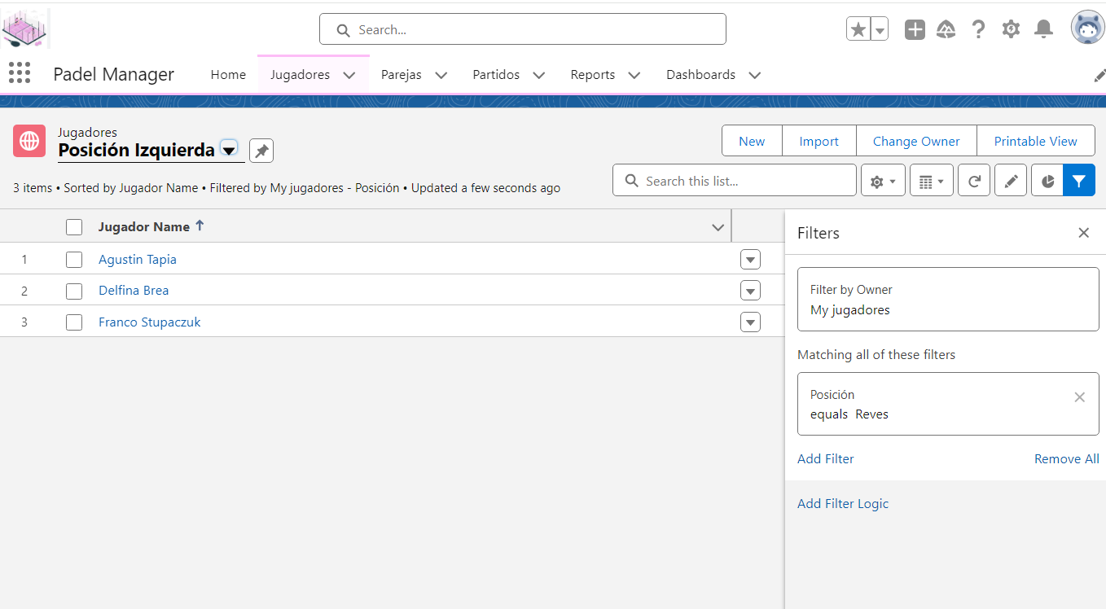

# Utilizar el filtro “Posición” a la hora de crear una App Page de jugadores,1 point+=8

# Utilizar el filtro “Posición” a la hora de crear una App Page de jugadores,1 point+=9

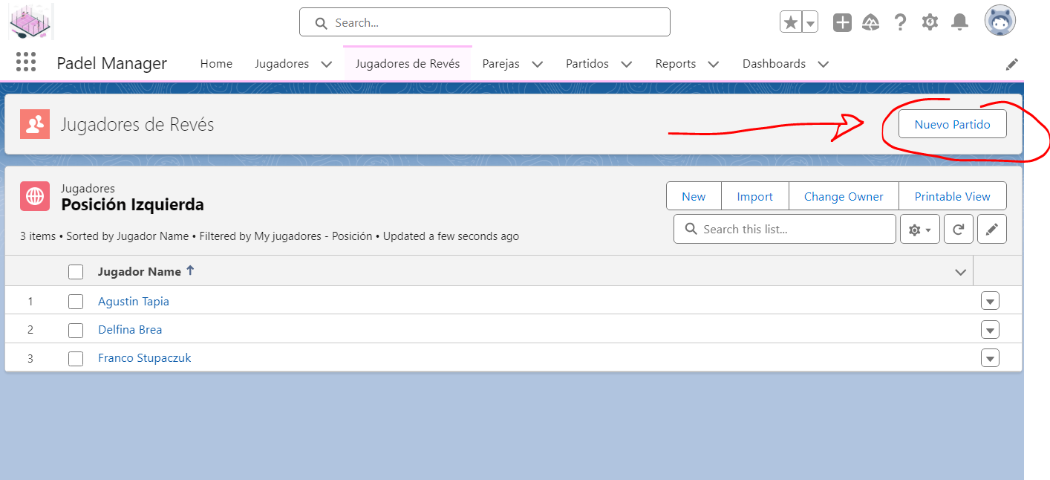

# Informe (report) de Pareja,1+=10

Outline: GROUP ROWS: Ganador Pareja 1, Ganado Pareja 2

Columns: Nombre Pareja, Jugador Padel 1, Jugador Padel 2

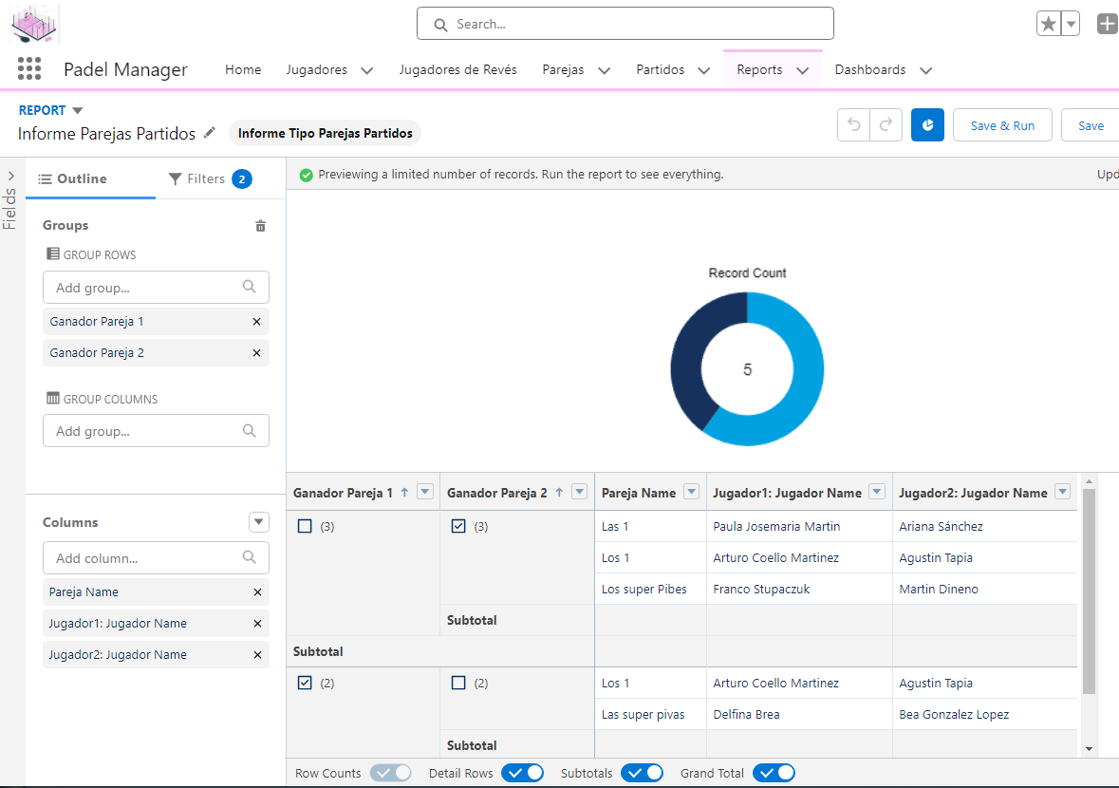

# Dashboard del informe

